挖矿病毒操作指南

一、使用专杀工具进行查杀
- 解压缩“永恒之蓝下载器木马专杀工具”，双击运行“Focus_Pack.exe”程序。
- 选择“全盘扫描”，开始扫描。下图中，内容显示为检测到的病毒样本。其中带有“wannacrypt”、“wannamine”等标识的为挖矿病毒。
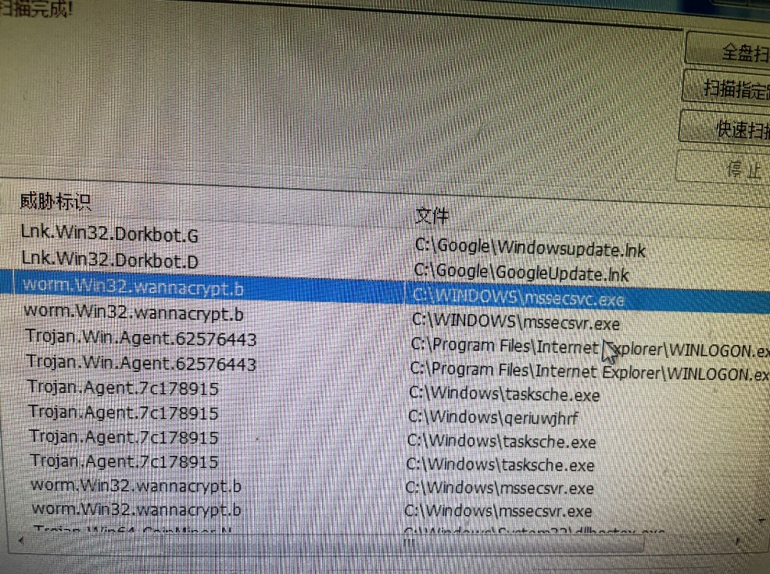
- 对于检测到的病毒样本，点击“一键清理到隔离区”
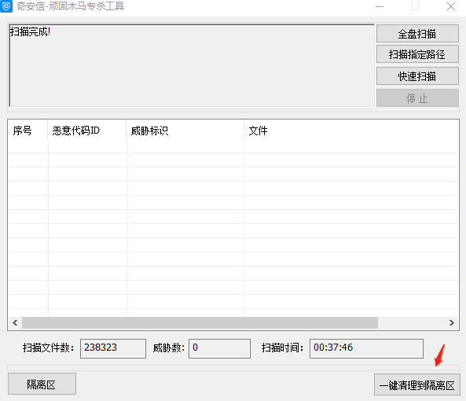
- 打开 “隔离区”，可选择清除相关病毒。
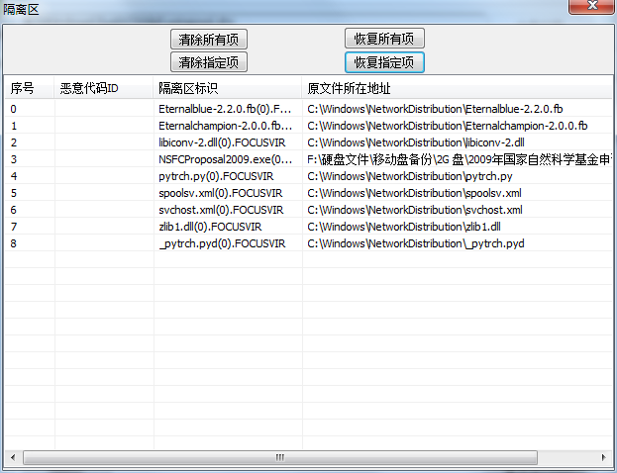

二、关闭445端口
解压缩“永恒之蓝漏洞端口关闭工具EternalBlueBat”双击 执行我.bat

三、病毒的防范
（1）检查是否安装了杀毒软件，并更新病毒库，能实时防护。
计算机必须安装并正确使用杀毒软件。服务器可安装学校提供的天融信杀毒软件，地址：sd.suda.edu.cn，原有的nod32杀毒软件服务已到期，不再更新。
对普通计算机，可安装“火绒”等免费杀毒软件。火绒下载：https://www.huorong.cn/。
也可以是360，但是不建议
（2）使用上述杀毒软件全盘杀毒

四、安全工具
1. 挖矿病毒专杀工具：
2. 445端口关闭工具：
以上两个软件复制到任何一个文件夹中，比如桌面，然后解压缩即可使用

